Aula 04 Power BI – RH
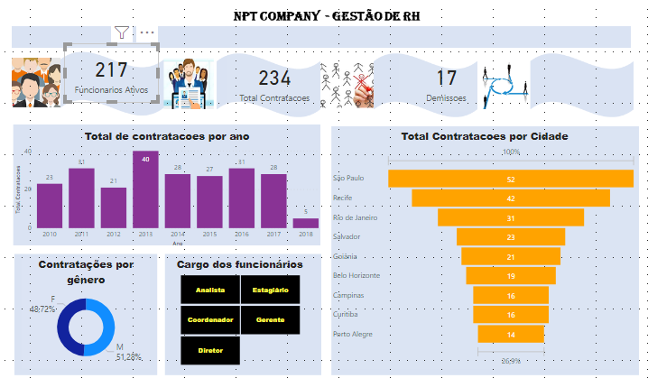
Todos os exercícios de PBI tem duas etapas:
- Carregar e transformar os dados-> Ao carregar os dados, vamos direto ao Power Query
- Fazer as relações entre as tabelas, se houver mais de uma
- Fazer os relatórios ou gráficos:
Arquivos utilizados nesta aula: Aula04_PBI_dados
Dashboards a serem realizados nesta aula:
Em aula:
  - Contratação anual – gráfico de colunas empilhadas
  - Funcionários por cidade – gráfico tipo funil
  - Funcionário demitidos - cartão
  - Total de contratados - cartão
  - Funcionário por gênero – rosca
Para casa (Homework):
  - Botão de Segmentação por demissão/ativos - segmentação
  - Funcionários ativos - cartão
  - Demissões por cidade – Scroll
Lembre-se que são 4 etapas
- Transformar dados
- Relacionamento se houver
- Medidas
- Gráficos ou relatórios

Qual o nome do arquivo? Aula04_PBI_dados
NÃO ESQUEÇA DE COLOCAR A SUA DATA DE NASCIMENTO PARA TER OS DADOS PERSONALIZADOS
Vamos usar apenas a planilha funcionarios
Dê uma checada se existe alguma anomalia nos dados para ajustar na etapa 1
Etapa 1 - de transformação dos dados:
Uma vez que os dados foram transformados e estão disponíveis no Power Query , vamos proceder o processo de limpeza e ajustes, antes de fazer os gráficos/relatórios no PBI.
Vamos usar apenas a planilha funcionarios
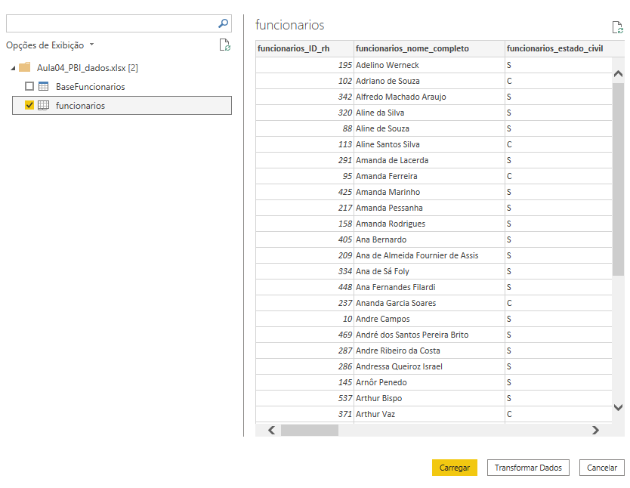
SELECIONE TRANSFORMAR DADOS
Agora estamos no PowerQuery (veja no canto superior da tela escrito Editor do Power Query)
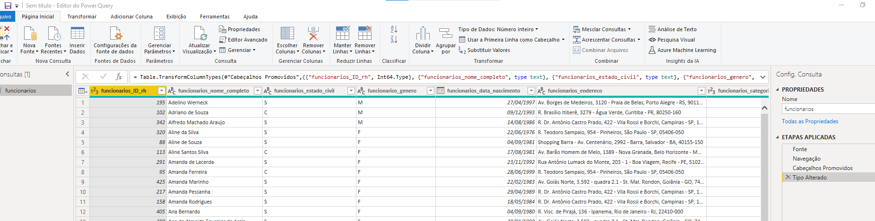

- Linhas em branco: PAGINA INICIAL/REMOVER LINHAS/ REMOVER LINHAS EM BRANCO (continuamos no Powerquery). Não colocamos aqui, mas a etapa de checar o tipo de dados em cada coluna é importante.
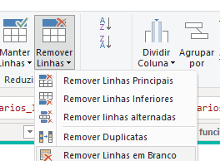
- Incluir uma nova coluna ANO - SELECIONAR COLUNA DE funcionarios_DATA_ CONTRATACAO/ADICIONAR COLUNA/DATA/ANO/ANO (continuamos no Powerquery)
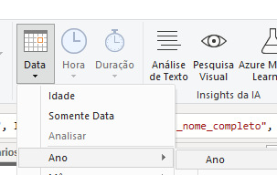
- Renomear coluna para: Ano_contratacao
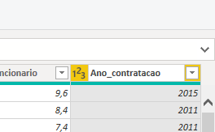
- Criar nova coluna cidade a partir da coluna Endereço. O PBI tem este recurso que facilita muito a nossa vida. Ele vai extrair a cidade do endereço com uma ajudinha sua
  - Selecionar o rótulo da coluna funcionario_endereco menu/ADICIONAR COLUNA/ COLUNA DE EXEMPLOS/DA SELEÇÃO - (continuamos no Powerquery). 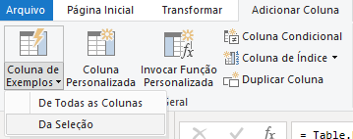
  - Comece a partir da primeira linha digitar o nome da cidade correta na nova coluna criada (o nome estará na coluna endereço). Digite e dê o <enter>. Faça o mesmo até perceba que ele (o power query) já preencheu as demais linhas de forma correta e dê OK no botão amarelo para finalizar o processo. Dê uma conferida e, se necessário, ajuste. Normalmente ele aprende depois de 3 ou 4 ajudas!
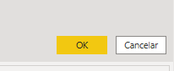
Não esquece do OK e renomeio o rótulo para “cidade”
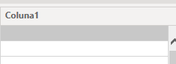
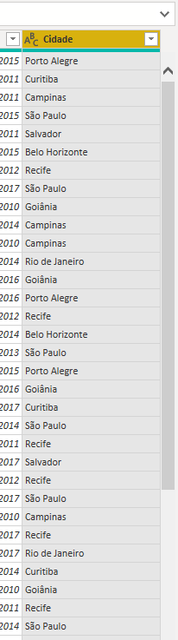
  - Renomeie a coluna para cidade
- FECHAR E APLICAR (este é a parte mais importante) quando voltamos para o PBI e carregamos a tabela na memória para que possamos fazer os gráficos
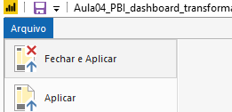
Voltando ao PowerBI
- Não tem que fazer relação alguma devido ao fato de termos apenas uma tabela - 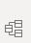
- Pode checar as colunas clicando no ícone dados
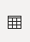
Etapa 2 – RELACIONAMENTO
Não aplicável

Etapa 3 - MEDIDAS
Vamos fazer alguns Relatórios, mas antes devemos fazer algumas medidas (fórmulas) para que o nosso relatório fique mais sofisticado.
Clicar no ícone DADOS (planilha a esquerda da tela)
Ferramentas de tabela/Nova medida:
- Total de contratacoes
- Total de funcionários ativos (sem data de demissão)
- Total de funcionários demitidos (com data de demissão)
- Desvio de meta
- Metademissões
Descrição
- Total de contratacoes – deve-se usar a função DAX COUNT na coluna (campo) NOME COMPLETO e na planilha BASEFUNCIONARIO
- Funcionários ativos – Aqui vamos usar a função DAX CALCULATE.A primeira parte da função é o total de contratações e o filtro é a segunda parte do CALCULATE onde vamos pegar apenas as linhas cuja data de demissão seja BLANK() (estar em branco, significa que não foi demitido)
- Funcionários demitidos – Igual o anterior, mas com data de demissão válida (>0)
- Turnover é a razão entre a fórmula que acabamos de fazer (funcionários demitidos) sobre a outra função que já criamos chamada Total de contratacoes
- Meta do turnover é um valor fixo definido por você
Não vamos dar a fórmula pronta desta vez. Cada um vai ter que digitar a sua. Lembre-se que deve clicar NOVA MEDIDA ao criar uma nova função!
Medida 1:
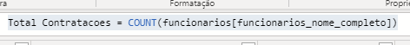
Checar se não deu erro na coluna campos (ao lado direito da tela deve aparecer a medida sem o losango amarelo):
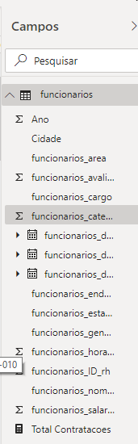

Medida 2: (pode ser necessário substituir “ ;” pela ”,” conforme configuração do seu computador )
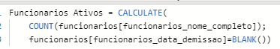

Veja se não deu erro:
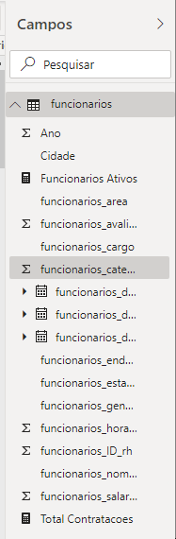

Medida 3: (pode ser necessário substituir “ ;” pela ”,” conforme configuração do seu computador )
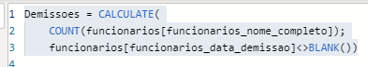
Vamos ver se deu certo:
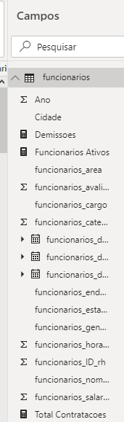

Estas duas medidas poderão ser muito úteis. Anote aí.

Etapa 4 - RELATÓRIOS/GRÁFICOS
Findo as medidas, agora vamos a parte dos relatórios ou gráficos (a parte de relacionamento não existe neste caso)
Dashboards a serem realizados nesta aula:
Em aula:
- Contratação anual – gráfico de colunas empilhadas
- Funcionários contratados por cidade – gráfico tipo funil
- Funcionário demitidos – cartão com foto
- Total de contratados – cartão com foto
- Funcionário por gênero – rosca

Antes de iniciar os relatórios/gráficos, devemos colocar o fundo que foi desenvolvido usando o Powerpoint ou software equivalente e gravado no formato PNG. Observe que fiz um fundo mais sofistica e tenho certeza que poderá fazer muito melhor!
- Selecionar ícone de relatórios/gráficos 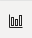
- Clicar no canvas
- Selecionar FORMATO (rolo de pintura) 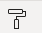
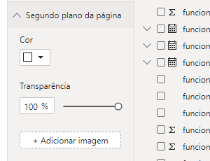
Adicionar a imagem de fundo que está na pasta desta aula no formato PNG
Veja que agora colocamos um fundo personalizado em que existem espaços para os gráficos e cartões.
Colocar 0% de transparência
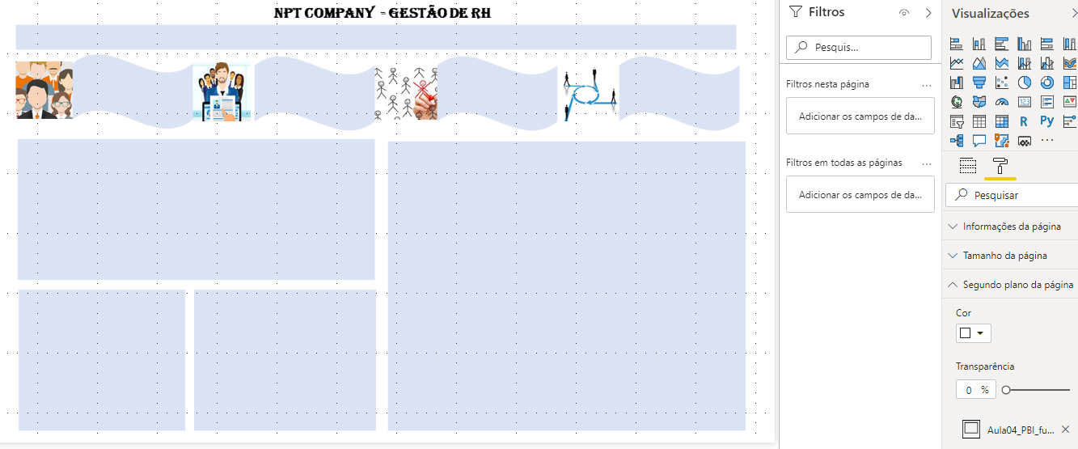

- Contratação anual – gráfico de colunas empilhadas
A diretoria da empresa quer fazer um planejamento em relação as contratações para o próximo ano.
- Clicar no ícone de relatórios/gráficos
- Clicar com o mouse no canvas.
- Escolher o gráfico tipo colunas empilhadas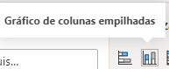
- Posicionar o gráfico no local correto
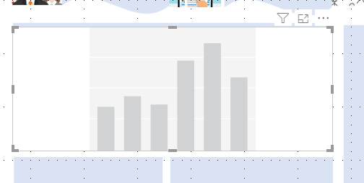
- Colocar os dados no gráfico –Ano no eixo e total de contratação em VALORES
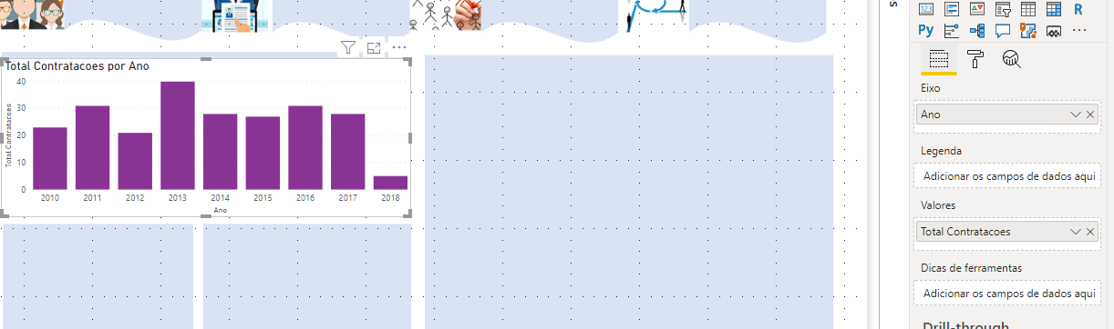
- Colocar título no gráfico
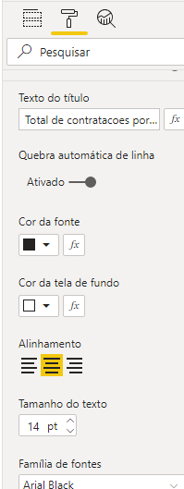
- Deixar o fundo transparente (100%)
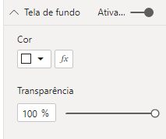
- Colocar dados no topo das colunas
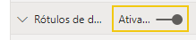
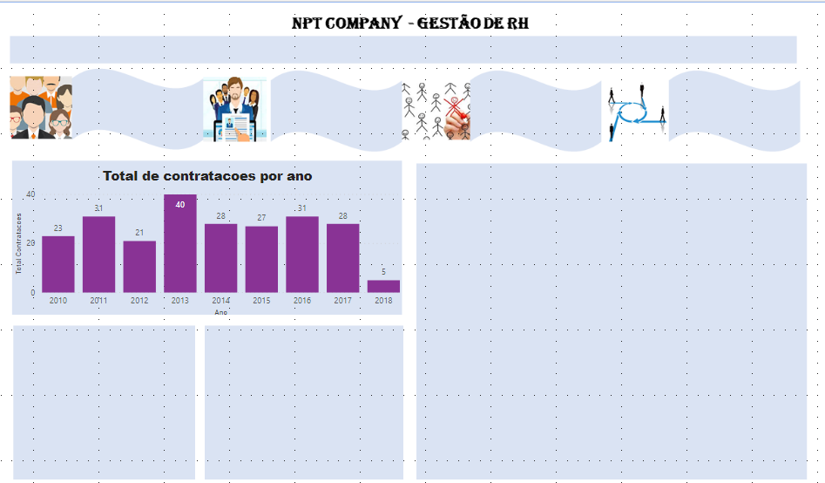
- Funcionários contratados por cidade – gráfico tipo funil
- Clicar no ícone de relatórios/gráficos
- Clicar com o mouse no canvas.
- Escolher o gráfico tipo funil 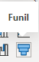
- Posicionar no local adequado
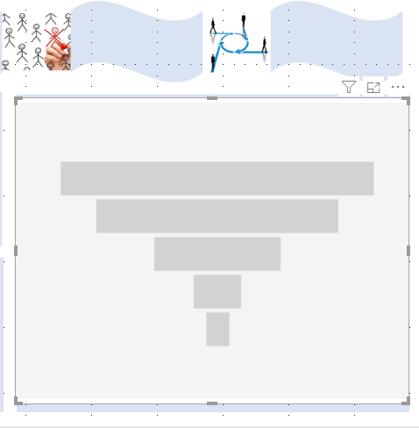
- Colocar os dados do gráfico. Funcionarios_contratados e cidade
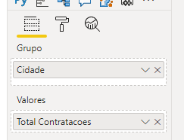
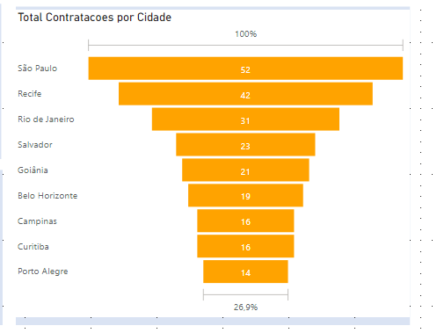
- Acertar título
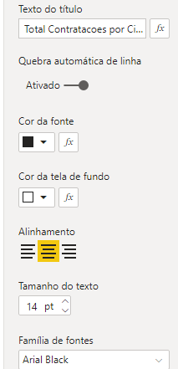
- Mudar a transparência para 100% ou próximo disto
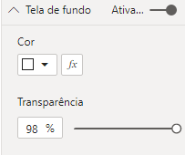
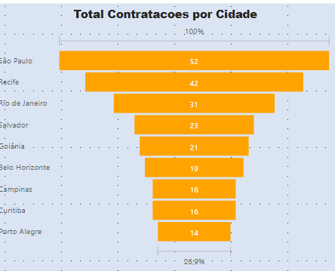
- Funcionário demitidos – cartão com foto
- Clicar no ícone de relatórios/gráficos
- Clicar com o mouse no canvas.
- Escolher o gráfico tipo funil 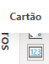
- Posicionar no local adequado
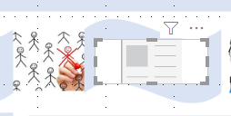
- Colocar os dados de demitidos
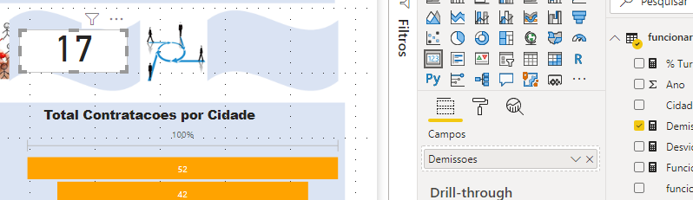
- Mudar a transparência para 100% ou próximo deste valor
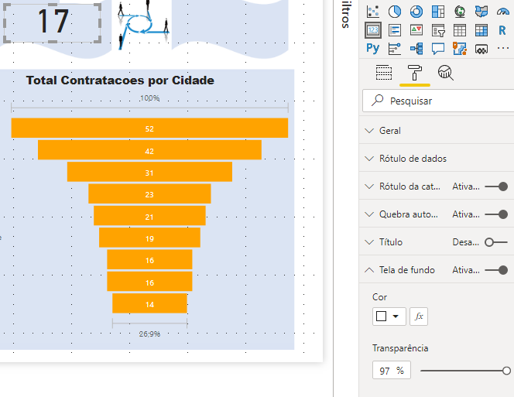
- Mudar o tamanho das letras/números
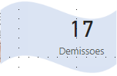

- Total de contratados – cartão com foto
- Clicar no ícone de relatórios/gráficos
- Copiar/colar o cartão anterior e vamos mudar apenas os dados.
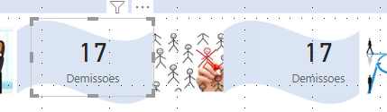
- Mudar o dado deste último cartão para total de contratados
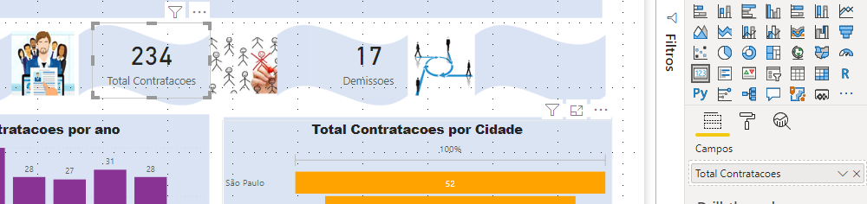

- Funcionário por gênero – rosca
- Clicar no ícone de relatórios/gráficos
- Clicar com o mouse no canvas.
- Escolher o gráfico tipo funil 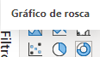
- Posicionar no local adequado
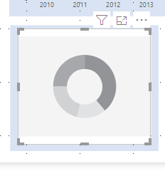
- Colocar os dados
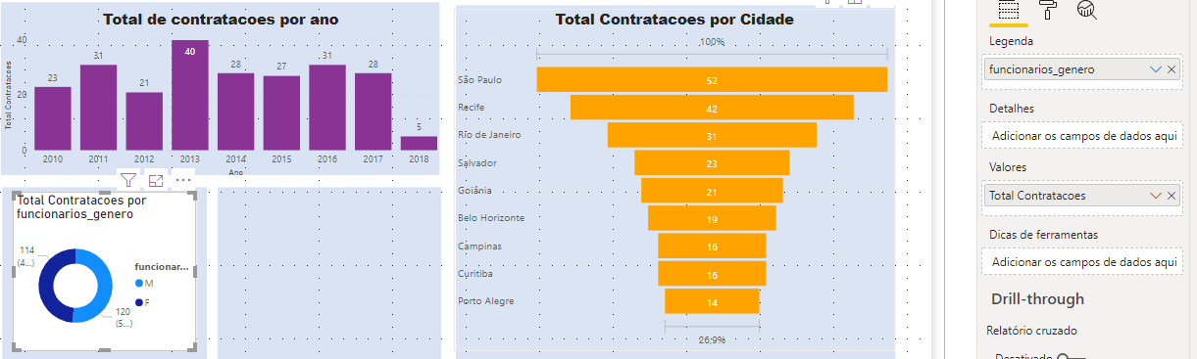
Colocamos funcionário_genero em LEGENDA e Total de contratação em VALORES]
- Acertar o título
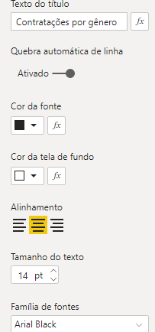
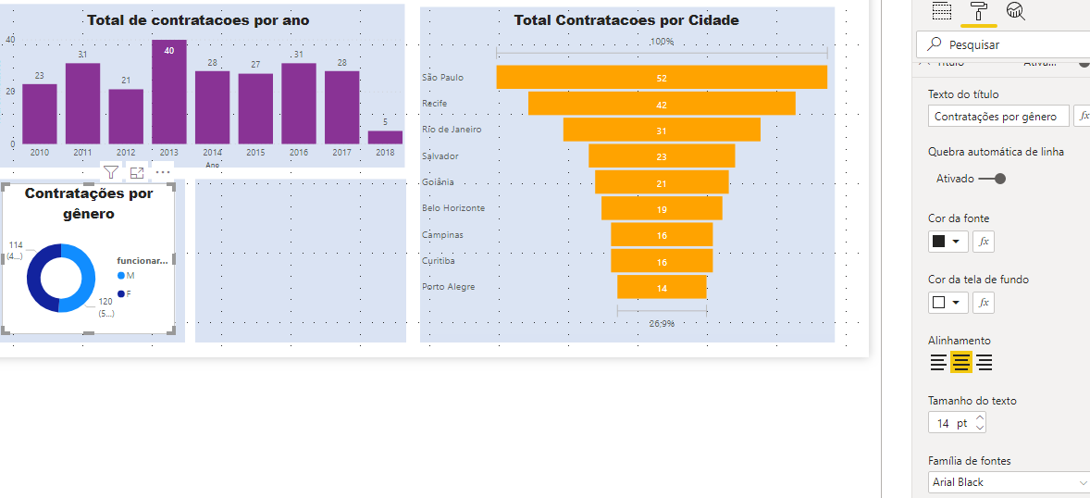

- Acertar a transparência – 100% ou próximo disto
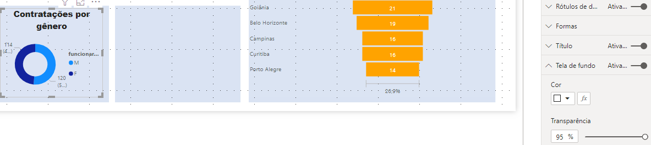
- Acertar o estilo do rótulo
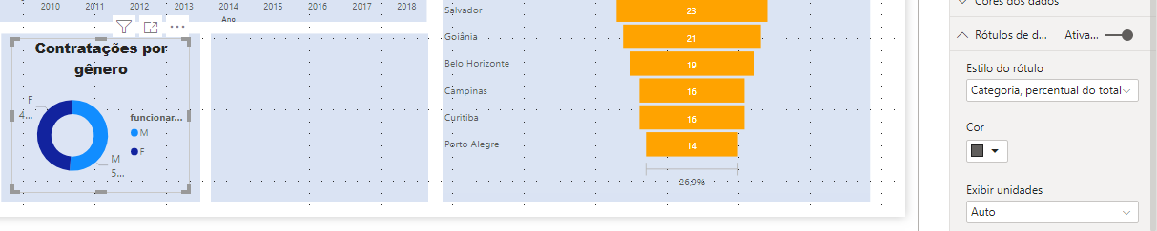
- Tirar a legenda
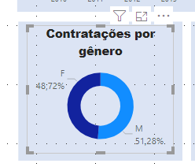
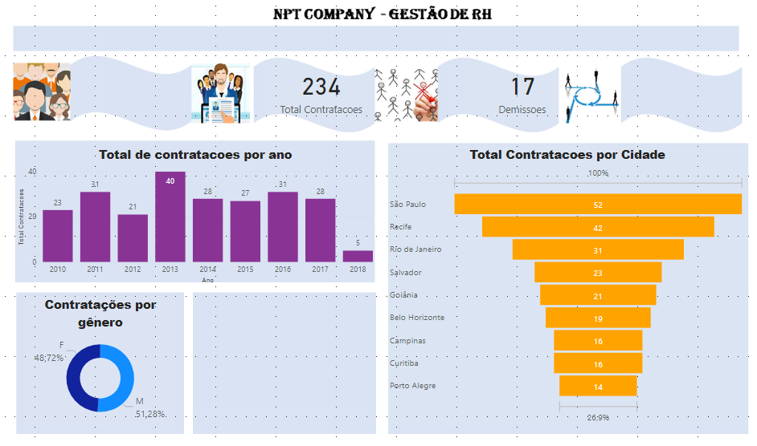
=================== HOMEWORK – PARA CASA ========================
=============================================================================
Completar o Dashboard em casa. Dúvidas serão sanadas no início da próxima aula. Todo início de aula, tiraremos dúvidas do homework (tarefas para casa)
- Segmentação por cargo
- Funcionários ativos

- Botão de Segmentação por cargo – segmentação
- Clicar no ícone de relatórios/gráficos
- Clicar com o mouse no canvas.
- Escolher o gráfico tipo segmentação de dados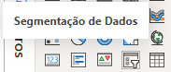
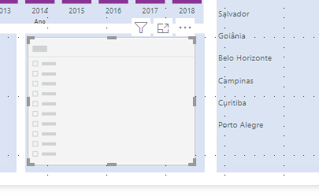
- Escolher os dados para o segmento – funcionário_cargo
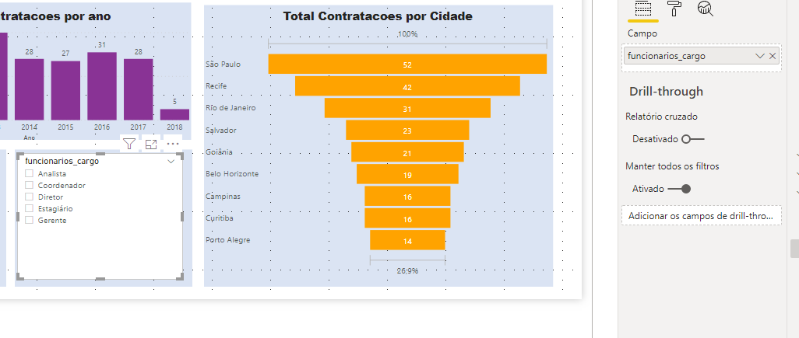
- Mudar o formato dos botões para horizontal
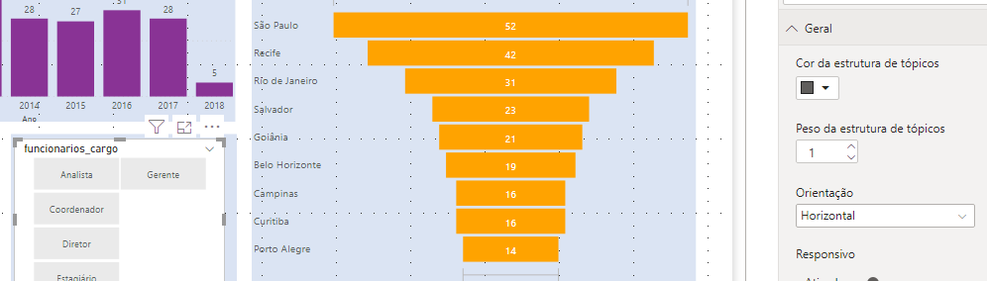
- Mudar o título
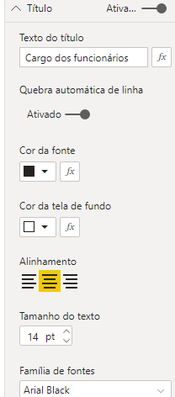
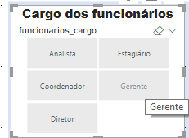
- Mudar a transparência para 100%
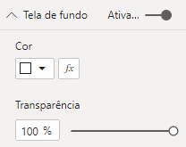
- Tirar o cabeçalho
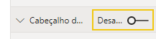
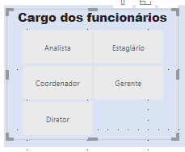
- Mudar a cor do botão
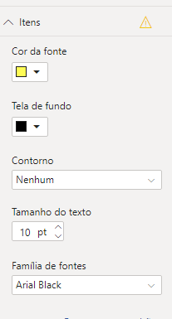
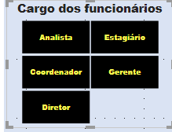
Como ficou até agora?
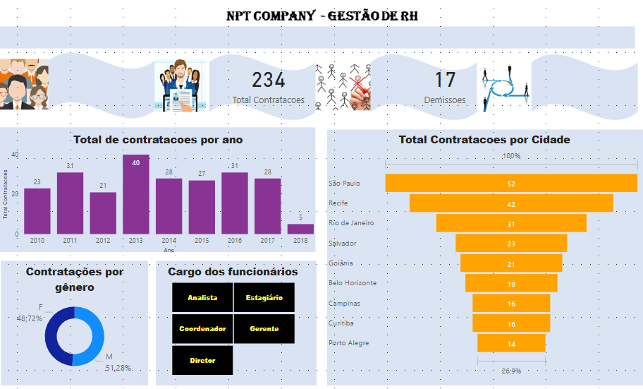
- Funcionários ativos – cartão
- Clicar no ícone de relatórios/gráficos
- Clicar com o mouse no canvas.
- Copiar o cartão anterior (copiar/colar)
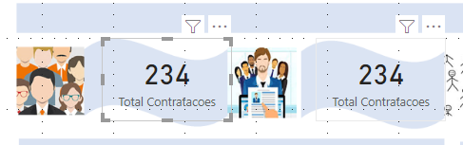
- Escolher os dados para o cartão – Funcionários_ativos no CAMPOS
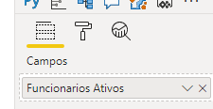
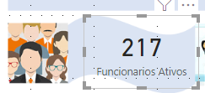

Posso fazer mais?
Que tal colocar um cartão para o turnover?
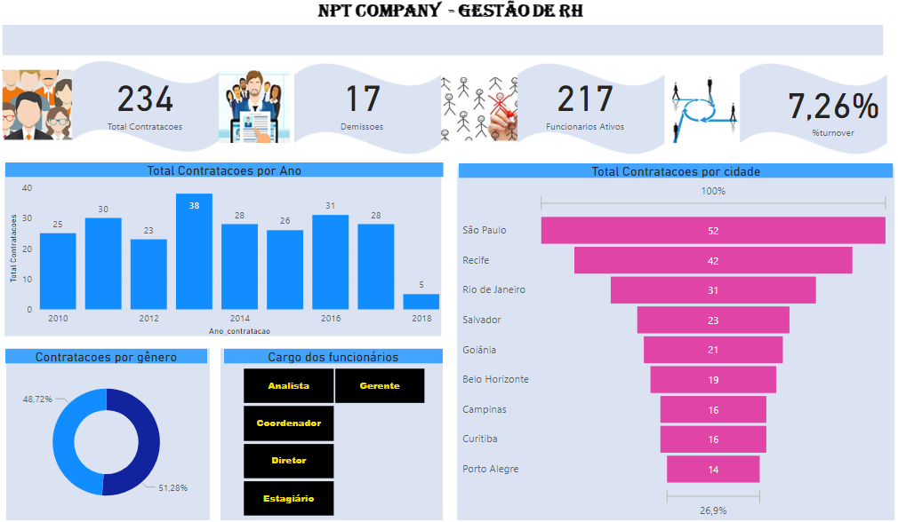

EXTRA – Carregar pastas – vamos ver no início da aula de sexta antes da avaliação de pares
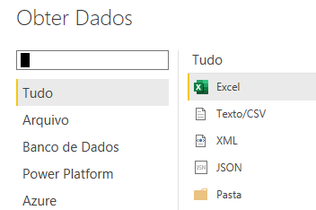

Vamos escolher a pasta onde estão os arquivos
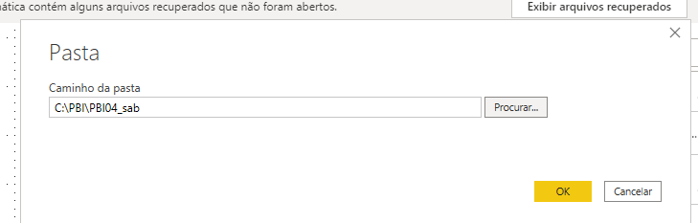
Clicar OK
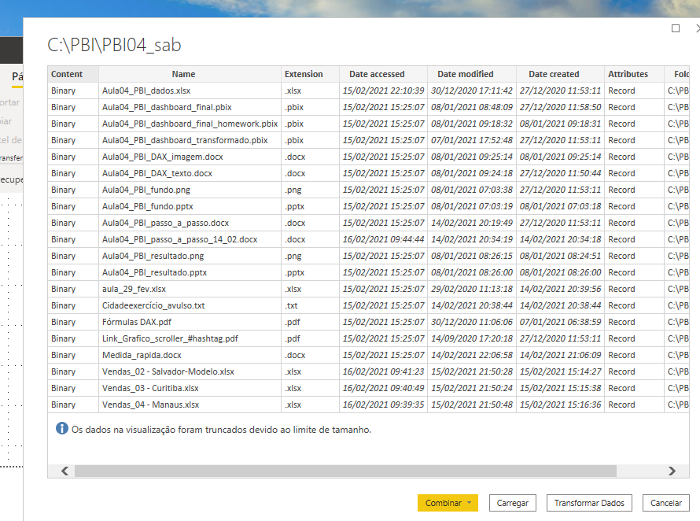

Clicar Transformar dados
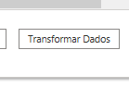

E vamos para o PowerQuery

Vamos selecionar apenas os arquivos que iniciam com o nome Vendas_
(assim, poderá ter outros arquivos no mesmo diretório/pasta)

Filtrar a segunda coluna
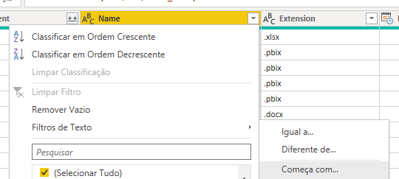
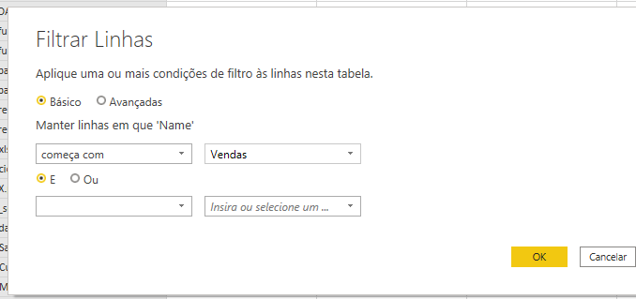

Clicar OK
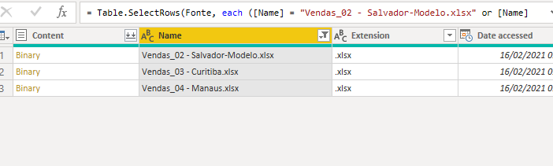
Agora vamos trabalhar apenas estes 3. Se tivesse 4, apareceria 4. Veja que o PBI gravou este processo de escolher os arquivos; Agora não vai precisar fazer esta etapa mais...
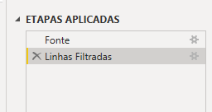

Agora vamos combinar estes 3 em uma só consulta.
A direita do rótulo da coluna “Content” (primeira coluna) clicar o seu ícone
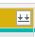
Seta para baixo e escolha salvador
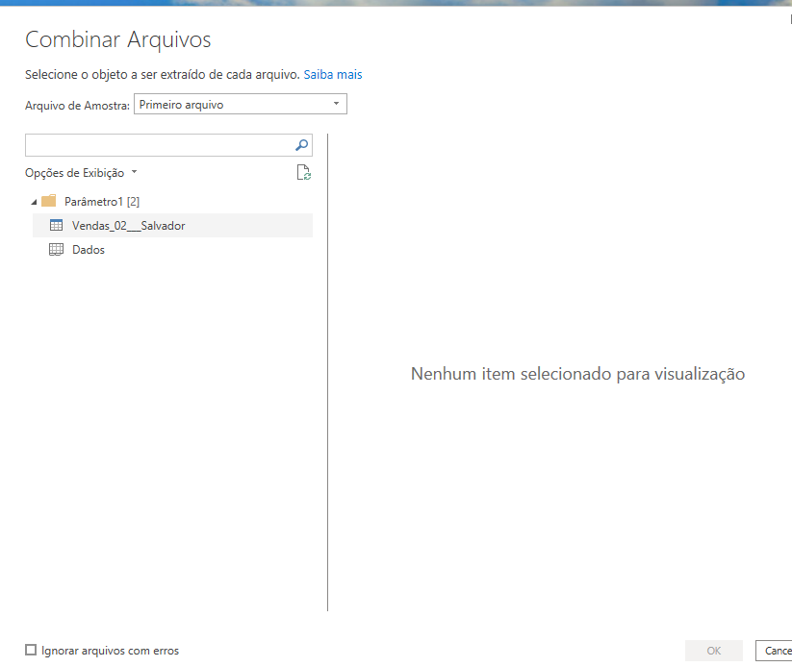
Arquivo amostra
Vamos escolher Salvador como modelo de arquivo. Todos os demais devem estar iguais a este. Iguais, significa as mesmas colunas e mesmo tipo de dados. O nome da planilha também deve ser igual (digo o nome da planilha dentro do arquivo excel)

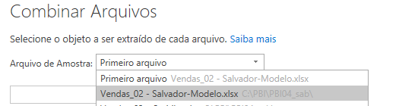

Escolha a planilha “Dados”
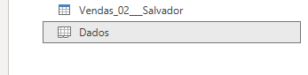
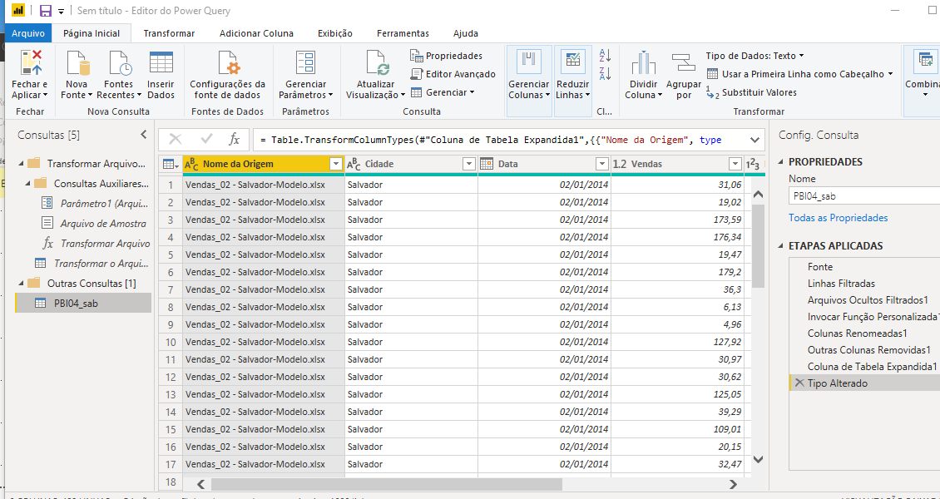
E vai para o POwerquery
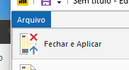
Fechar e aplicar
Confira se tem mais de uma cidade (são 3)
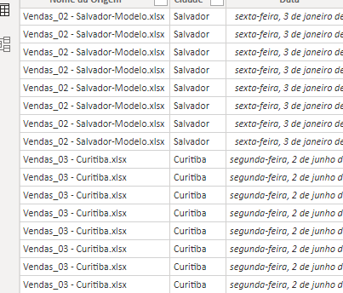

Fechou. Vamos fazer um gráfico
Colunas clusterizado
Cidade no eixo e vendas no valor
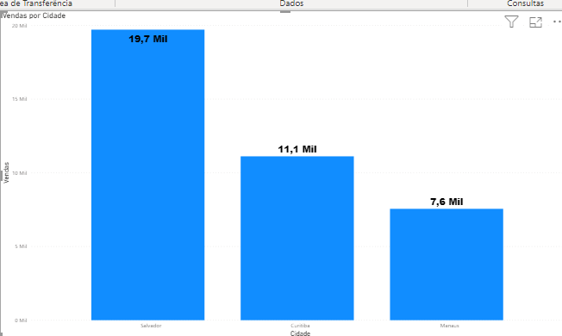

Vendas por valor é a única coisa que interessa?
Podemos fazer um outro por quantidade
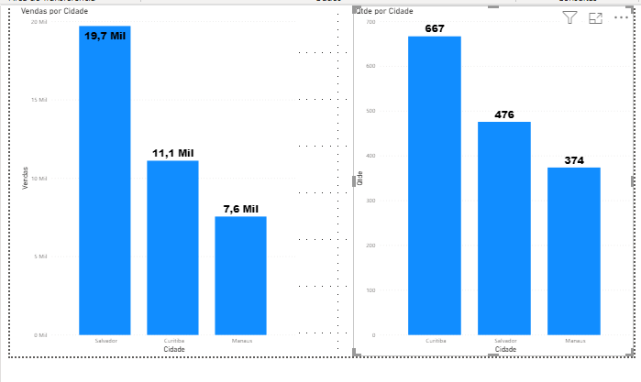

Ou podemos fazer tudo junto 2 em UM que é muito melhor!
Outro tipo de gráfico
Colunas empilhadas e linhas
Vendas em valor linha e qtde em valor coluna ou vice-versa
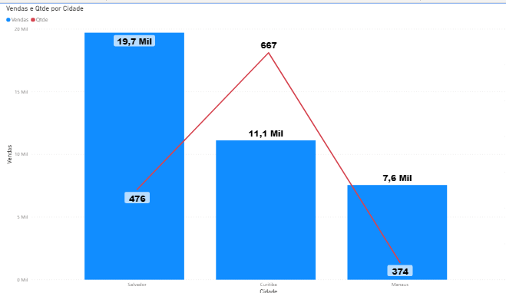

Lembramos que temos apenas 3 cidades. E se as filiais continuarem mandando os dados (e suas atualizações) na mesma planilha, basta colocar na mesma pasta e ATUALIZAR.

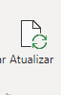
No menu da página inicial
Acabamos de receber um novo arquivo de Salvador com uma nova leva de vendas. Vamos colocar o mesmo arquivo na pasta e dar atualizar.
Anote o valor de salvador e coloque o arquivo novo (Salvador NOVO) no mesmo diretório. Observe o novo valor de salvador

Foi incluído uma nova operação
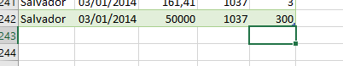

Vamos atualizar e ver o gráfico
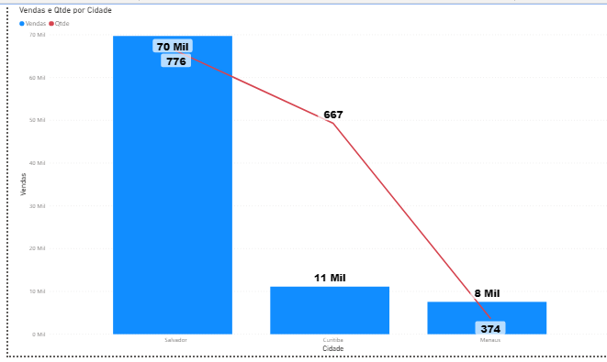

Comparando o antigo com o novo

Agora vamos colocar novos arquivo das demais cidades que não existia no começo do processo. Antes existiam apenas Salvador, Curitiba e Manaus
E vamos incluir mais 3.
Vitória , Goiânia e VAMOS DEIXAR O RIO POR ÚLTIMO Rio de Janeiro (coloque os 2 atualize e depois coloque o rio)

Clicar atualizar

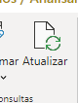
E TEREMOS OS NOVOS VALORES
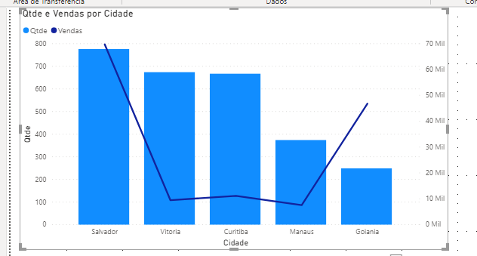

Falta o Rio, vamos incluir o mesmo na pasta
Colocar o arquivo na pasta correta
E atualizar!

DEU ERRO

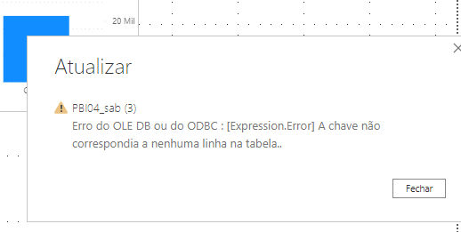

Vamos alterar o nome da planilha dentro do arquivo Rio de janeiro. Não está como dados como as demais. Não só as colunas devem ser iguais, bem como o nome da planilha

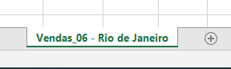
Mudar para Dados
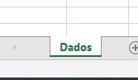
E atualizar no PBI
Bingo
